บทที่ 5

ผลการทดสอบ

ในการใช้งานระบบ เมื่อผู้ใช้ตอบคำถามความต้องการที่ต่างกัน คำตอบที่ได้ควรต่างกัน ซึ่งขึ้นอยู่กับความต้องการนั้นๆ เราจึงทำการทดลอง โดยตอบคำถามที่แตกต่างกัน และ สังเกตผลลัพธ์ที่ได้ในแต่ละครั้ง ว่าสามารถได้คำตอบเป็นผลิตภัณฑ์ที่แตกต่างกัน ในทั้ง 3 ผลิตภัณฑ์

5.1 การทดสอบการใช้งานระบบเปรียบเทียบระบบจัดการฐานข้อมูลกรณีผู้ใช้ที่มีความรู้เกี่ยวกับระบบจัดการฐานข้อมูลเบื้องต้น (Naive User Version)
แสดงการทดสอบ ดังนี้

เมื่อคำตอบที่ได้เป็น MS SQL Server

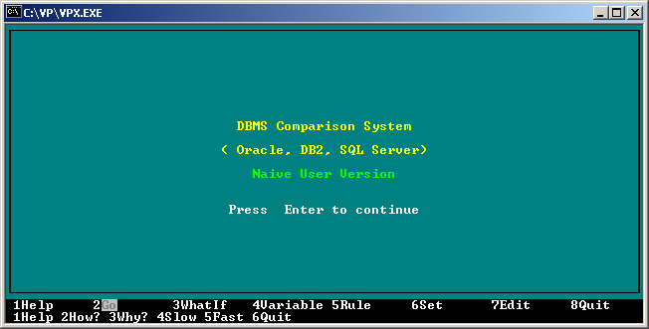
รูปที่ 5.1 แสดงหน้าจอเริ่มต้นเมื่อเข้าสู่ระบบกรณีผู้ใช้ที่มีความรู้เกี่ยวกับระบบจัดการฐานข้อมูลเบื้องต้น

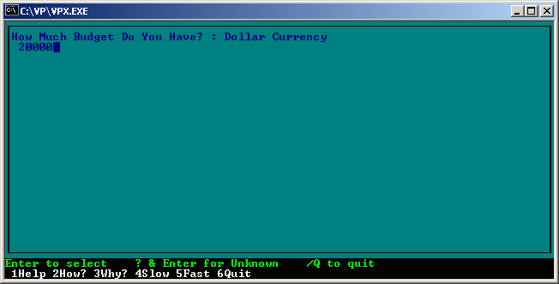
รูปที่ 5.2 แสดงการตอบคำถามเรื่องงบประมาณที่ผู้ใช้ใช้ในการเลือกระบบจัดการฐานข้อมูล

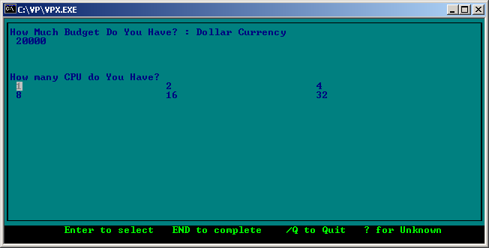

รูปที่ 5.3 แสดงการตอบคำถามว่าระบบใช้หน่วยประมวลผลทั้งหมดกี่ตัว

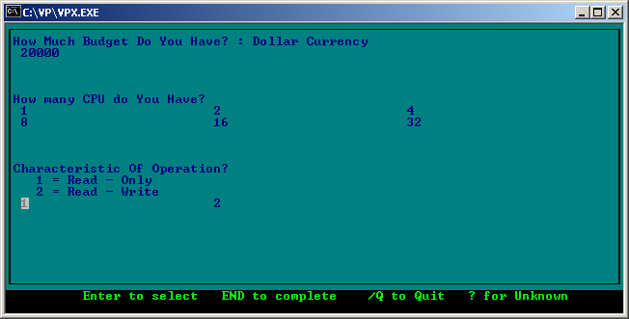
รูปที่ 5.4 แสดงการตอบคำถามเกี่ยวกับลักษณะการทำงานของระบบ

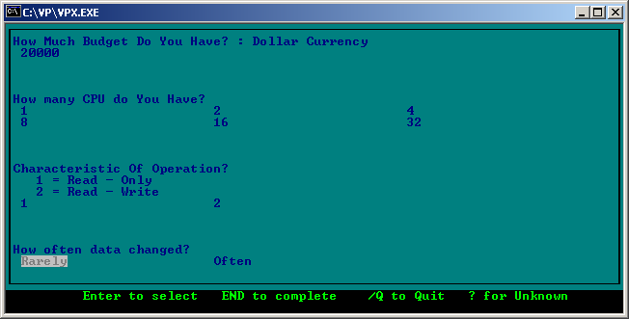
รูปที่ 5.5 แสดงการตอบคำถามว่าข้อมูลมีการเปลี่ยนแปลงบ่อยหรือไม่

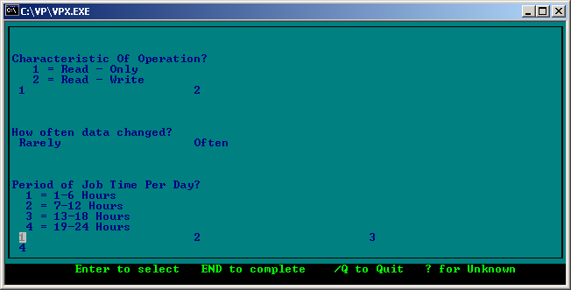
รูปที่ 5.6 แสดงการตอบคำถามว่าองค์กรผู้ใช้มีเวลาการทำงานเป็นอย่างไร

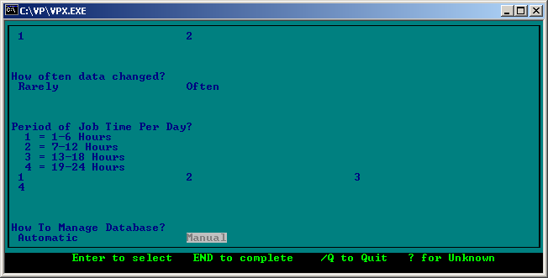
รูปที่ 5.7 แสดงการตอบคำถามความต้องการในการจัดการฐานข้อมูล

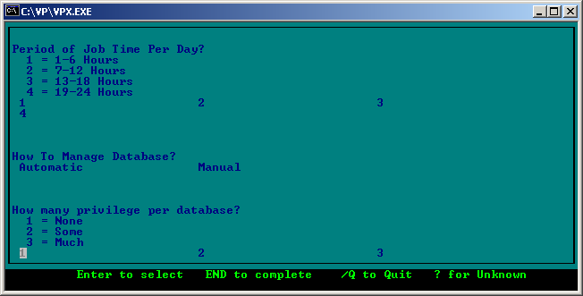
รูปที่ 5.8 แสดงการตอบคำถามความต้องการของจำนวนสิทธิ์ที่สามารถเข้าใช้ฐานข้อมูล

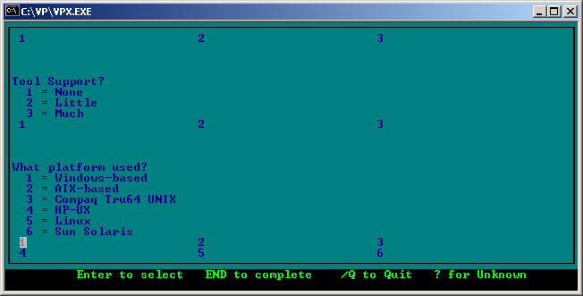

รูปที่ 5.9 แสดงการตอบคำถามว่าระบบของผู้ใช้ ใช้ระบบปฏิบัติการใด

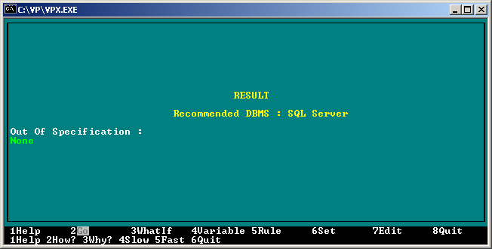
รูปที่ 5.10 แสดงคำตอบเป็น MS SQL Server

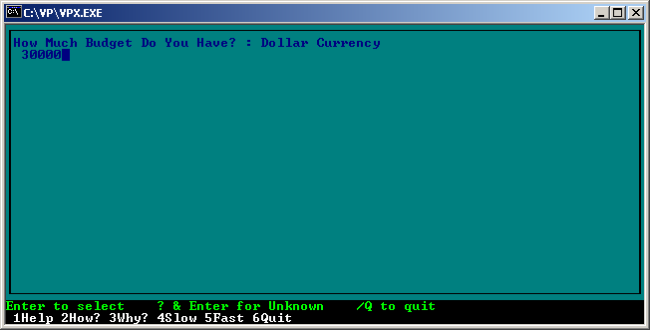
เมื่อคำตอบที่ได้เป็น DB2

รูปที่ 5.11 แสดงการตอบคำถามเรื่องงบประมาณที่ผู้ใช้ใช้ในการเลือกระบบจัดการฐานข้อมูล
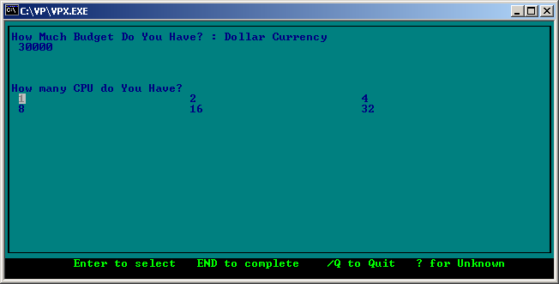

รูปที่ 5.12 แสดงการตอบคำถามว่าระบบใช้หน่วยประมวลผลทั้งหมดกี่ตัว

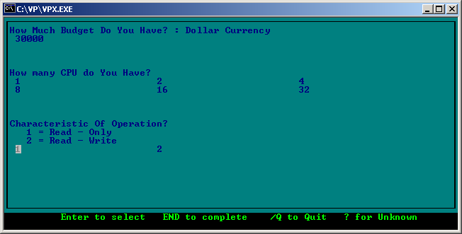
รูปที่ 5.13 แสดงการตอบคำถามเกี่ยวกับลักษณะการทำงานของระบบ
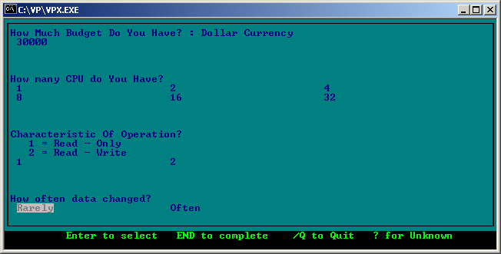

รูปที่ 5.14 แสดงการตอบคำถามว่าข้อมูลมีการเปลี่ยนแปลงบ่อยหรือไม่

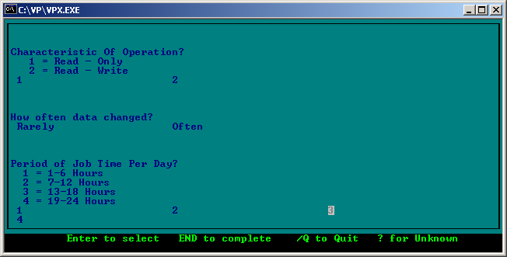

รูปที่ 5.15 แสดงการตอบคำถามว่าองค์กรผู้ใช้มีเวลาการทำงานเป็นอย่างไร
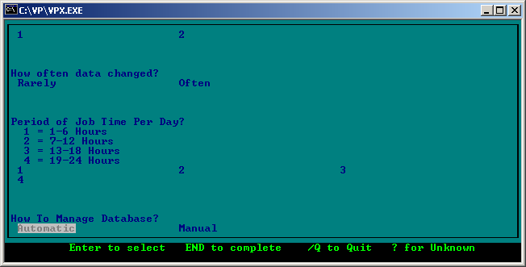
รูปที่ 5.16 แสดงการตอบคำถามของการจัดการฐานข้อมูล

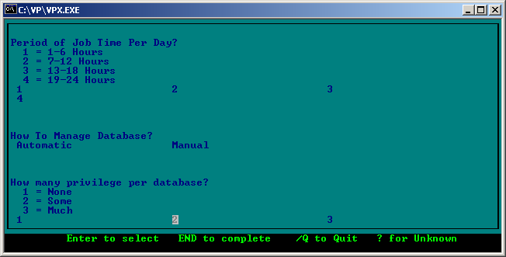
รูปที่ 5.17 แสดงการตอบคำถามความต้องการของจำนวนสิทธิ์ที่สามารถเข้าใช้ฐานข้อมูล

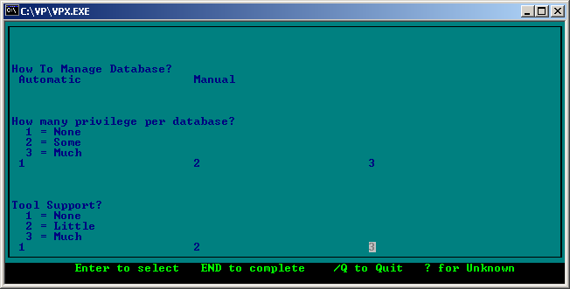
รูปที่ 5.18 แสดงการตอบคำถามความต้องการโปรแกรมสนับสนุนการใช้งาน

รูปที่ 5.19 แสดงการตอบคำถามว่าระบบของผู้ใช้ ใช้ระบบปฏิบัติการใด
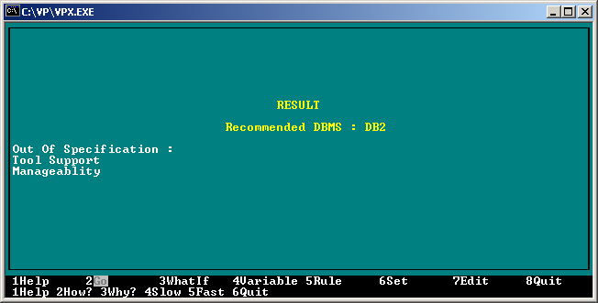
รูปที่ 5.20 แสดงคำตอบเป็น DB2

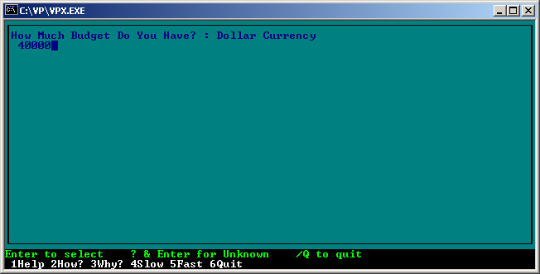
เมื่อคำตอบที่ได้เป็น Oracle

รูปที่ 5.21 แสดงการตอบคำถามเรื่องงบประมาณที่ผู้ใช้ใช้ในการเลือกระบบจัดการฐานข้อมูล

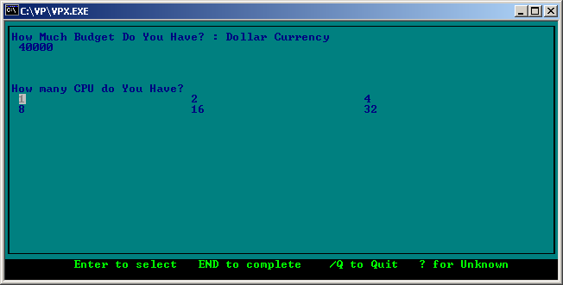
รูปที่ 5.22 แสดงการตอบคำถามว่าระบบใช้หน่วยประมวลผลทั้งหมดกี่ตัว

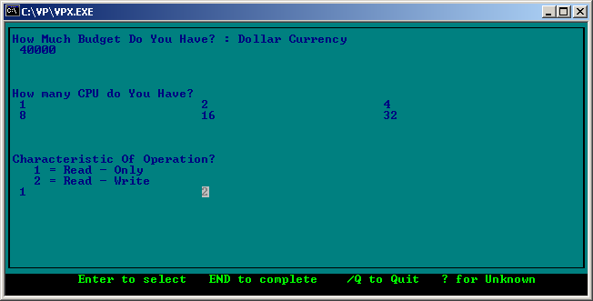

รูปที่ 5.23 แสดงการตอบคำถามเกี่ยวกับลักษณะการทำงานของระบบ

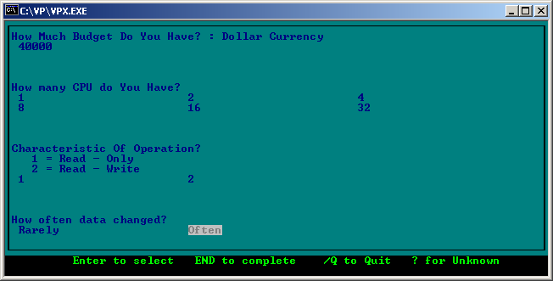
รูปที่ 5.24 แสดงการตอบคำถามว่าข้อมูลมีการเปลี่ยนแปลงบ่อยหรือไม่

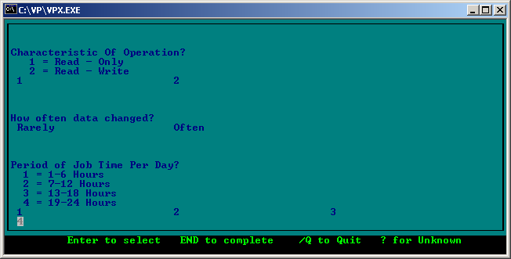
รูปที่ 5.25 แสดงการตอบคำถามว่าองค์กรผู้ใช้มีเวลาการทำงานเป็นอย่างไร

รูปที่ 5.26 แสดงการตอบคำถามของการจัดการฐานข้อมูล

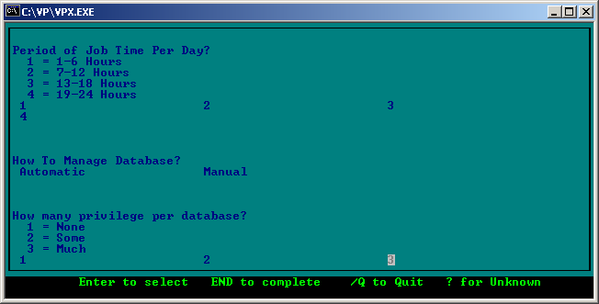

รูปที่ 5.27 แสดงการตอบคำถามความต้องการของจำนวนสิทธิ์ที่สามารถเข้าใช้ฐานข้อมูล

รูปที่ 5.28 แสดงการตอบคำถามความต้องการโปรแกรมสนับสนุนการใช้งาน

รูปที่ 5.29 แสดงการตอบคำถามว่าระบบของผู้ใช้ ใช้ระบบปฏิบัติการใด

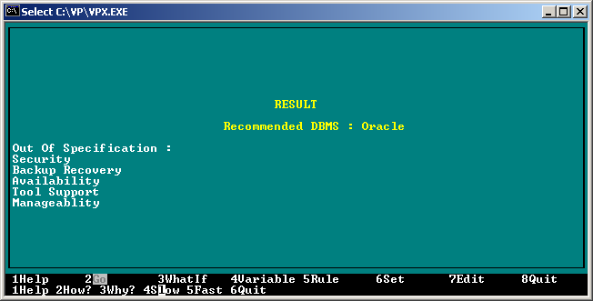
รูปที่ 5.30 แสดงคำตอบเป็น Oracle

5.2 การทดสอบการใช้งานระบบเปรียบเทียบระบบจัดการฐานข้อมูลกรณีผู้ใช้ที่มีความรู้เกี่ยวกับระบบจัดการฐานข้อมูล (Knowledge User Version)
แสดงการทดสอบ ดังนี้

เมื่อคำตอบที่ได้เป็น MS SQL Server

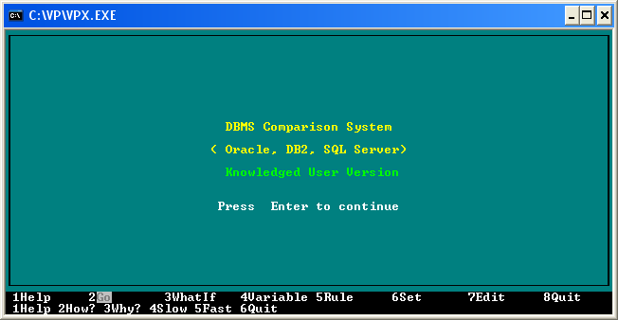

รูปที่ 5.31 แสดงหน้าจอเริ่มต้นเมื่อเข้าสู่ระบบกรณีผู้ใช้ที่มีความรู้เกี่ยวกับระบบจัดการฐานข้อมูล

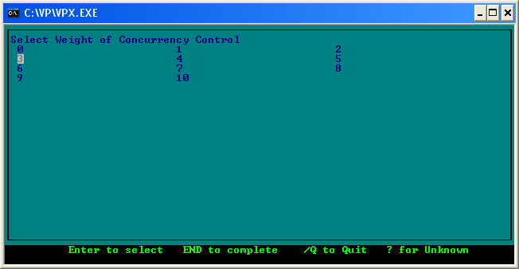

รูปที่ 5.32 แสดงการเลือกค่าน้ำหนักในเรื่องการใช้งานข้อมูลในเวลาเดียวกัน (เลือก 3)

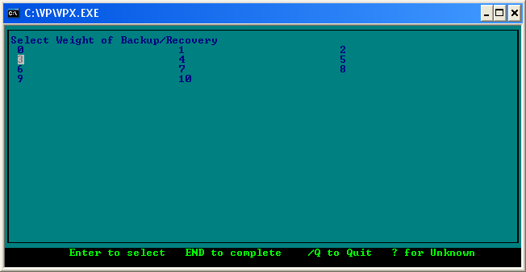

รูปที่ 5.33 แสดงการเลือกค่าน้ำหนักในเรื่องการสำรองข้อมูลและการกู้คืนข้อมูล (เลือก 3)

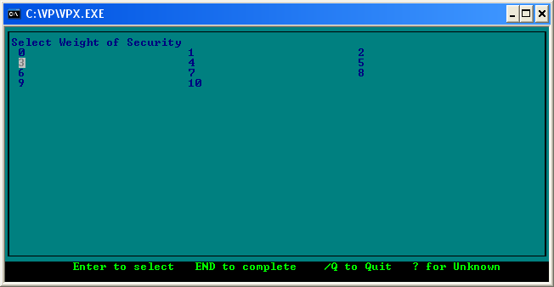

รูปที่ 5.34 แสดงการเลือกค่าน้ำหนักในเรื่องความปลอดภัย (เลือก 3)

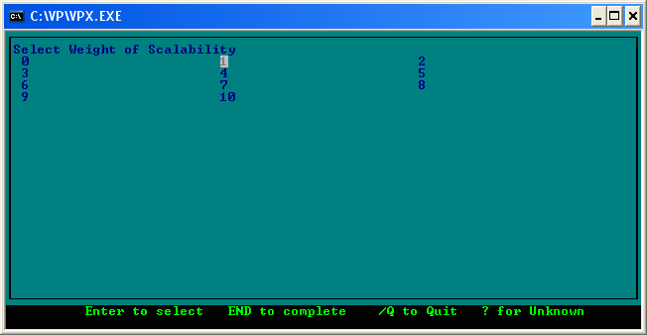

รูปที่ 5.35 แสดงการเลือกค่าน้ำหนักในเรื่องสแกลาบิลิตี้ (เลือก 1)
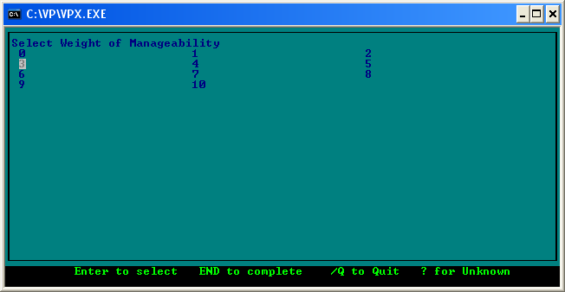

รูปที่ 5.36 แสดงการเลือกค่าน้ำหนักในเรื่องความสามารถในการจัดการ (เลือก 3)

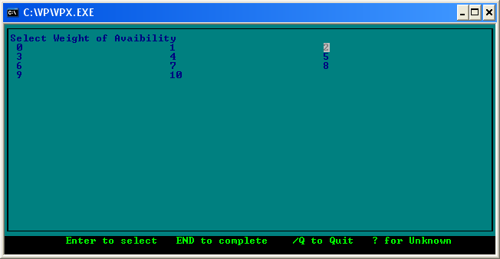

รูปที่ 5.37 แสดงการเลือกค่าน้ำหนักในเรื่องอะวาเลียบิลิตี้ (เลือก 2)
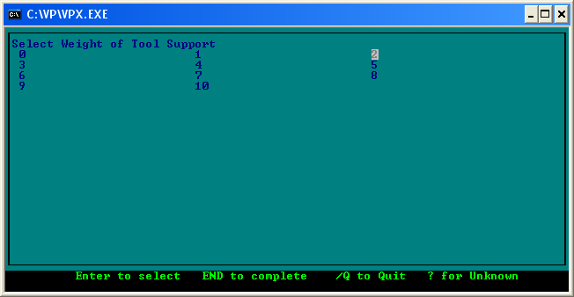

รูปที่ 5.38 แสดงการเลือกค่าน้ำหนักในเรื่องการรองรับทูลต่างๆ (เลือก 2)

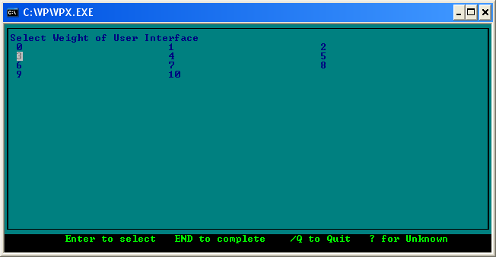

รูปที่ 5.39 แสดงการเลือกค่าน้ำหนักในเรื่องความคุ้นเคยในการใช้งานของผู้ใช้ (เลือก 3)

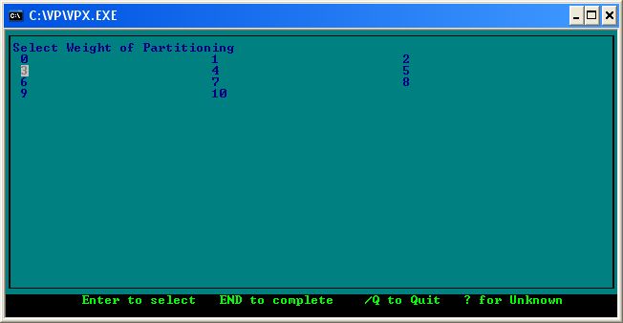

รูปที่ 5.40 แสดงการเลือกค่าน้ำหนักในเรื่องการแบ่งข้อมูล (เลือก 3)

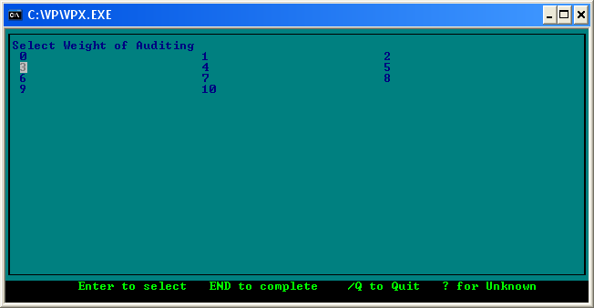

รูปที่ 5.41 แสดงการเลือกค่าน้ำหนักในเรื่องการเก็บหลักฐาน (เลือก 3)

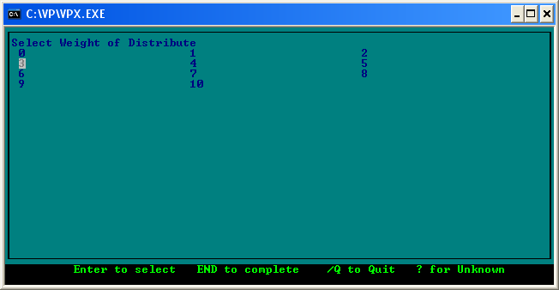

รูปที่ 5.42 แสดงการเลือกค่าน้ำหนักในเรื่องการกระจายฐานข้อมูล (เลือก 3)

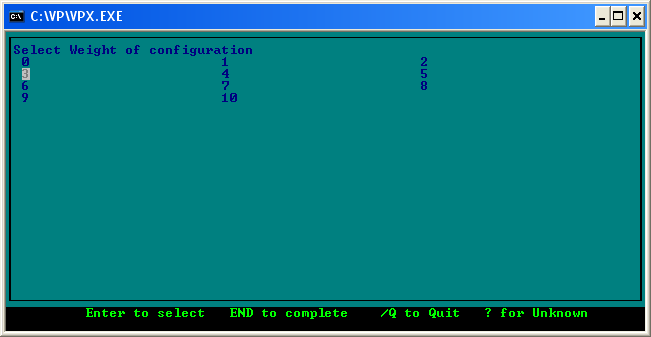

รูปที่ 5.43 แสดงการเลือกค่าน้ำหนักในเรื่องการจัดการตัวแปรต่างๆในระบบ (เลือก 3)

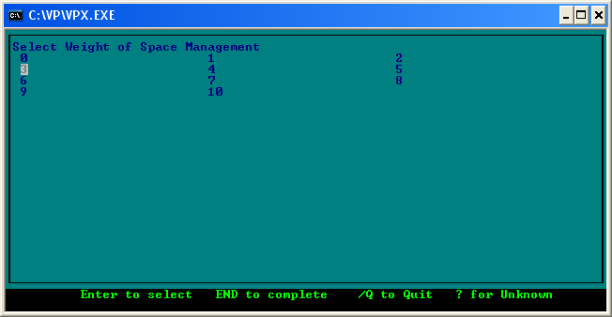

รูปที่ 5.44 แสดงการเลือกค่าน้ำหนักในเรื่องการจัดการพื้นที่บนดิสก์ข้อมูล (เลือก 3)

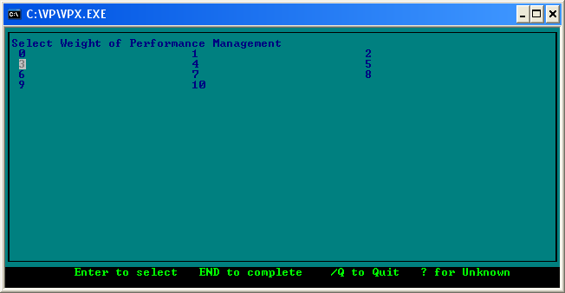

รูปที่ 5.45 แสดงการเลือกค่าน้ำหนักในเรื่องการจัดการประสิทธิภาพ (เลือก 3)

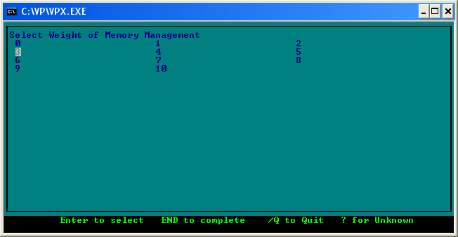

รูปที่ 5.46 แสดงการเลือกค่าน้ำหนักในเรื่องการจัดการหน่วยความจำ (เลือก 3)

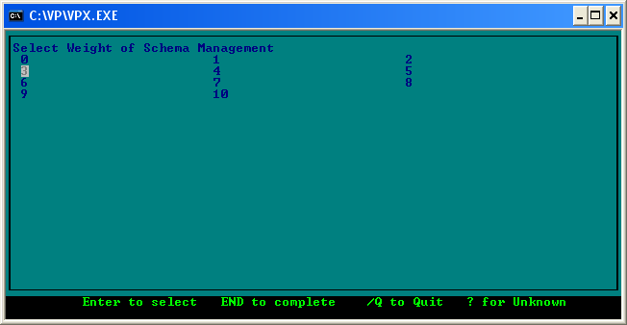

รูปที่ 5.47 แสดงการเลือกค่าน้ำหนักในเรื่องการจัดการโครงข้อมูล (เลือก 3)

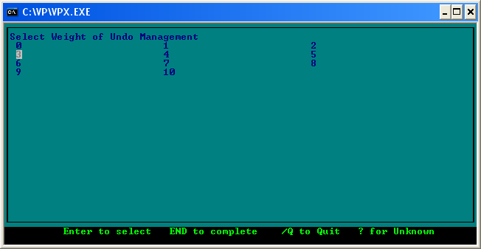

รูปที่ 5.48 แสดงการเลือกค่าน้ำหนักในเรื่องการจัดการอันดู (เลือก 3)

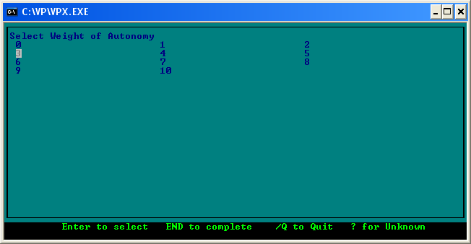

รูปที่ 5.49 แสดงการเลือกค่าน้ำหนักในเรื่องออโตโนมี่ (เลือก 3)

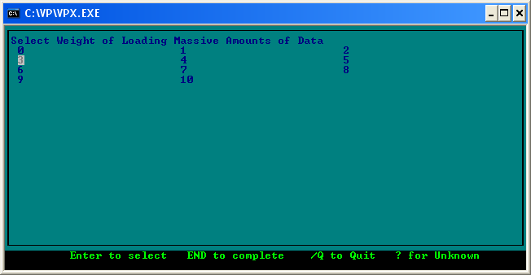

รูปที่ 5.50 แสดงการเลือกค่าน้ำหนักในเรื่องการถ่ายโอนข้อมูลปริมาณมาก (เลือก 3)

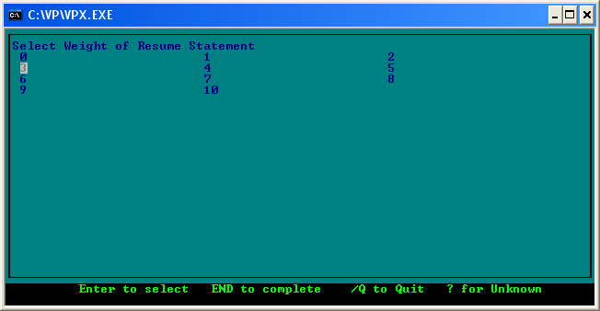

รูปที่ 5.51 แสดงการเลือกค่าน้ำหนักในเรื่องการทำคำสั่งหลังเกิดการล้มเหลว (เลือก 3)

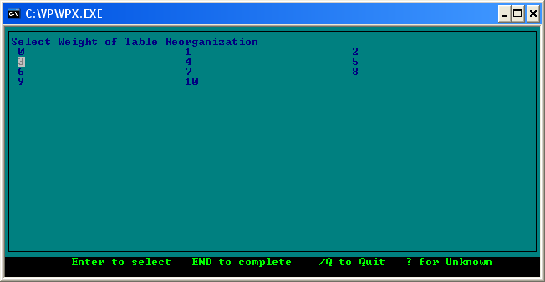

รูปที่ 5.52 แสดงการเลือกค่าน้ำหนักในเรื่องการจัดการตารางใหม่ (เลือก 3)

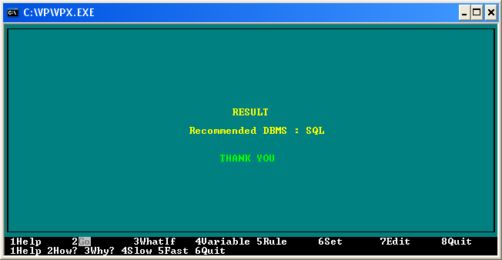

รูปที่ 5.53 แสดงคำตอบเป็น MS SQL Server

เมื่อคำตอบที่ได้เป็น DB2

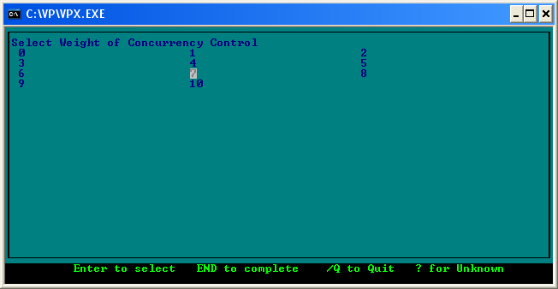

รูปที่ 5.54 แสดงการเลือกค่าน้ำหนักในเรื่องการใช้งานข้อมูลในเวลาเดียวกัน(เลือก 7)

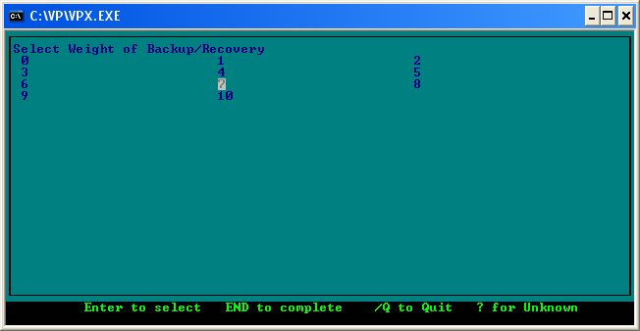

รูปที่ 5.55 แสดงการเลือกค่าน้ำหนักในเรื่องการสำรองข้อมูลและการกู้คืนข้อมูล (เลือก 7)

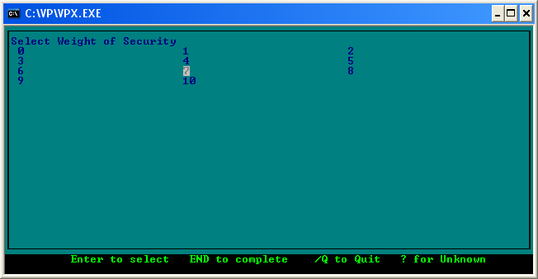

รูปที่ 5.56 แสดงการเลือกค่าน้ำหนักในเรื่องความปลอดภัย (เลือก 7)

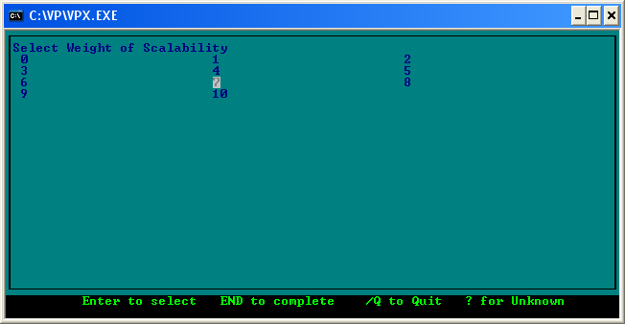

รูปที่ 5.57 แสดงการเลือกค่าน้ำหนักในเรื่องสแกลาบิลิตี้ (เลือก 7)

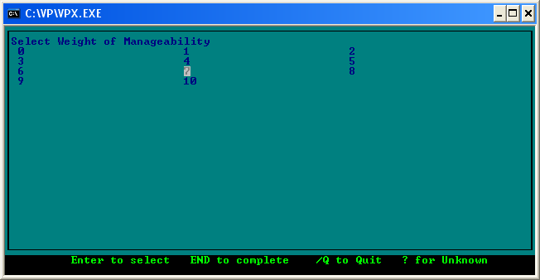

รูปที่ 5.58 แสดงการเลือกค่าน้ำหนักในเรื่องความสามารถในการจัดการ (เลือก 7)

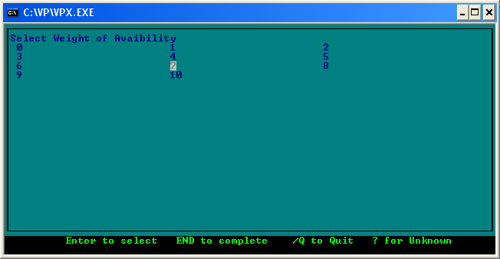

รูปที่ 5.59 แสดงการเลือกค่าน้ำหนักในเรื่องอะวาเลียบิลิตี้ (เลือก 7)

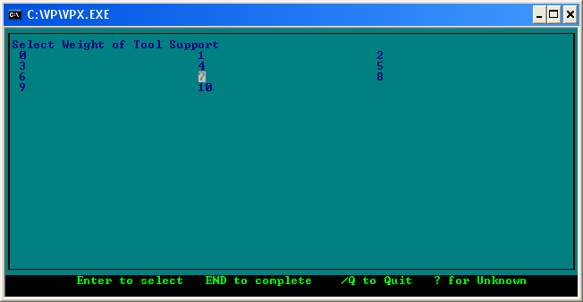

รูปที่ 5.60 แสดงการเลือกค่าน้ำหนักในเรื่องการรองรับทูลต่างๆ (เลือก 7)

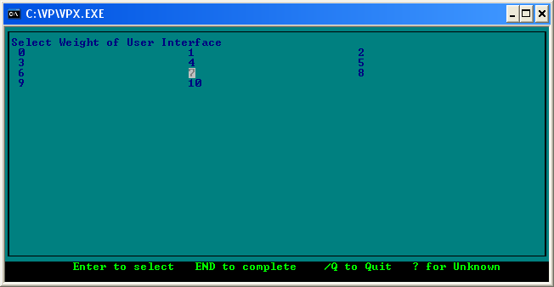

รูปที่ 5.61 แสดงการเลือกค่าน้ำหนักในเรื่องความคุ้นเคยในการใช้งานของผู้ใช้ (เลือก 7)

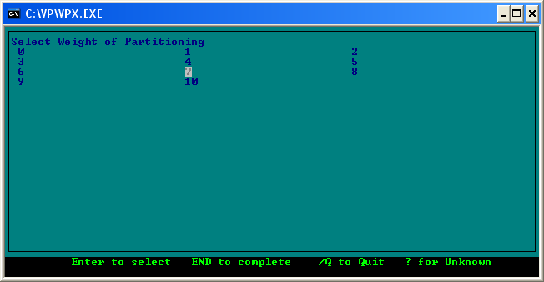

รูปที่ 5.62 แสดงการเลือกค่าน้ำหนักในเรื่องการแบ่งข้อมูล (เลือก 7)

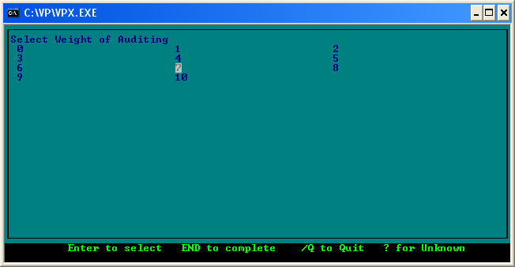

รูปที่ 5.63 แสดงการเลือกค่าน้ำหนักในเรื่องการเก็บหลักฐาน (เลือก 7)

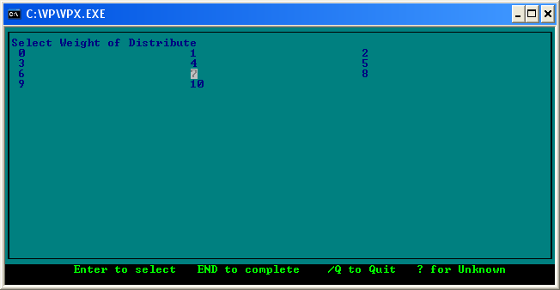

รูปที่ 5.64 แสดงการเลือกค่าน้ำหนักในเรื่องการกระจายฐานข้อมูล (เลือก 7)

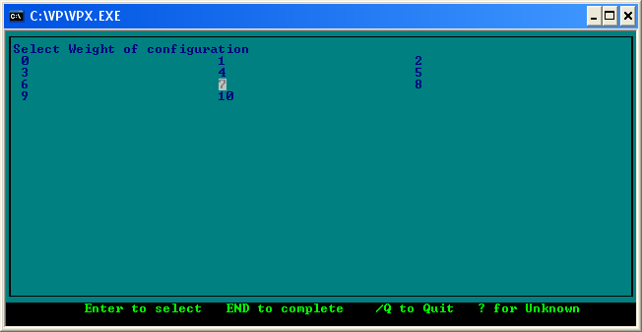

รูปที่ 5.65 แสดงการเลือกค่าน้ำหนักในเรื่องการจัดการตัวแปรต่างๆในระบบ (เลือก 7)

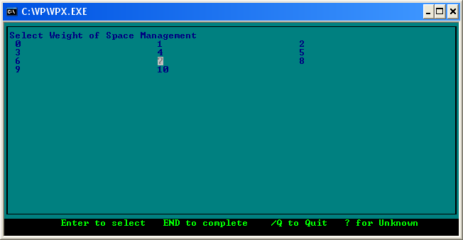

รูปที่ 5.66 แสดงการเลือกค่าน้ำหนักในเรื่องการจัดการพื้นที่บนดิสก์ข้อมูล (เลือก 7)

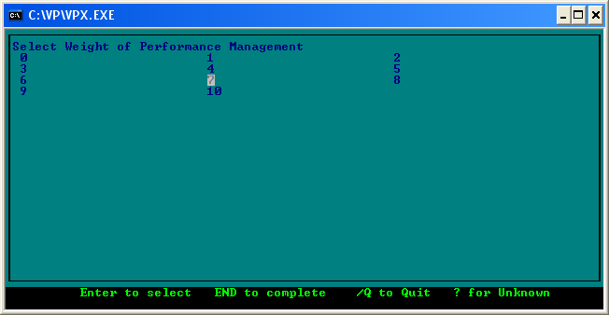

รูปที่ 5.67 แสดงการเลือกค่าน้ำหนักในเรื่องการจัดการประสิทธิภาพ (เลือก 7)

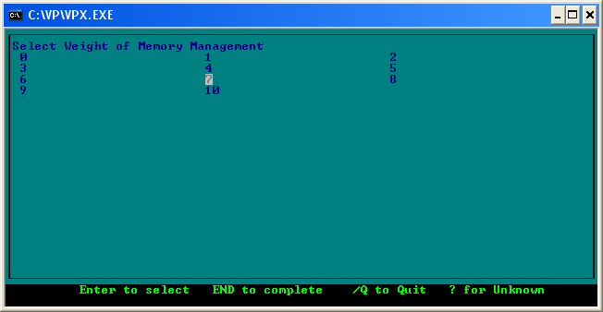

รูปที่ 5.68 แสดงการเลือกค่าน้ำหนักในเรื่องการจัดการหน่วยความจำ (เลือก 7)

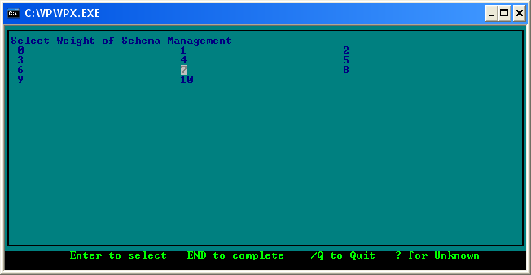

รูปที่ 5.69 แสดงการเลือกค่าน้ำหนักในเรื่องการจัดการโครงข้อมูล (เลือก 7)

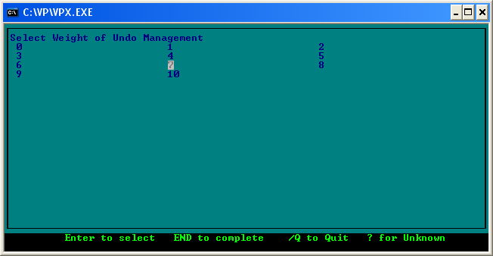

รูปที่ 5.70 แสดงการเลือกค่าน้ำหนักในเรื่องการจัดการอันดู (เลือก 7)

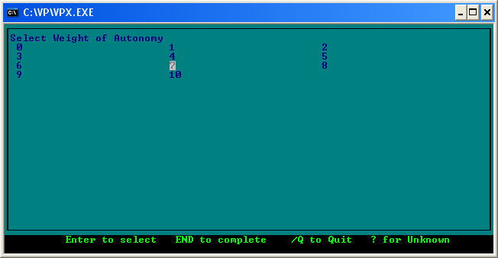

รูปที่ 5.71 แสดงการเลือกค่าน้ำหนักในเรื่องออโตโนมี่ (เลือก 7)

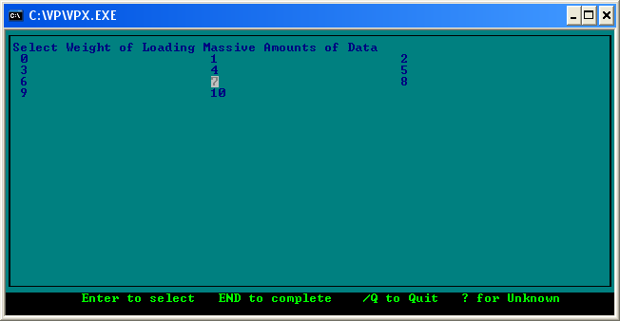

รูปที่ 5.72 แสดงการเลือกค่าน้ำหนักในเรื่องการถ่ายโอนข้อมูลปริมาณมาก (เลือก 7)

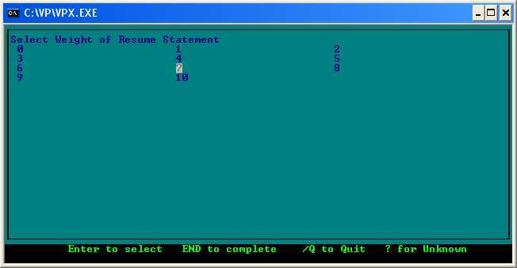

รูปที่ 5.73 แสดงการเลือกค่าน้ำหนักในเรื่องการทำคำสั่งหลังเกิดการล้มเหลว (เลือก 7)

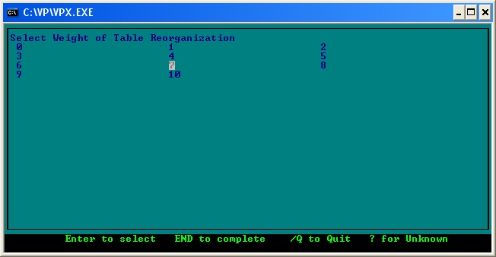

รูปที่ 5.74 แสดงการเลือกค่าน้ำหนักในเรื่องการจัดการตารางใหม่ (เลือก 7)

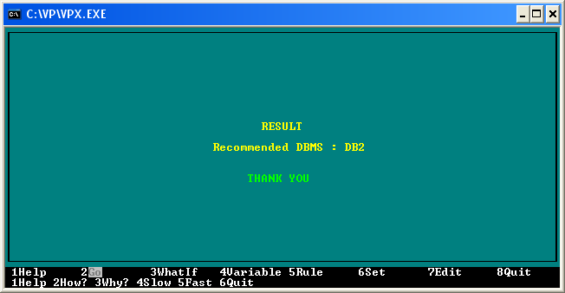

รูปที่ 5.75 แสดงคำตอบเป็น DB2

เมื่อคำตอบที่ได้เป็น Oracle

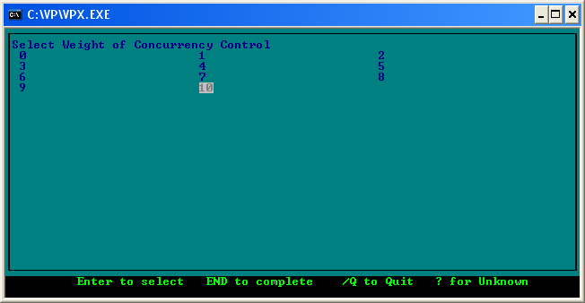

รูปที่ 5.76 แสดงการเลือกค่าน้ำหนักในเรื่องการสำรองข้อมูลและการกู้คืนข้อมูล (เลือก 10)

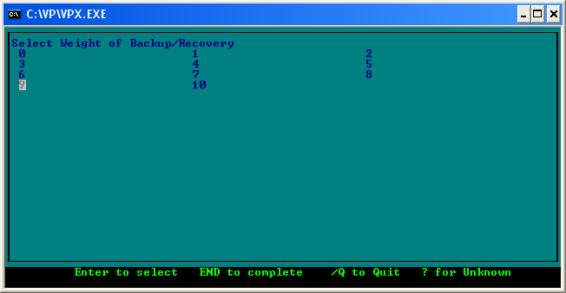

รูปที่ 5.77 แสดงการเลือกค่าน้ำหนักในเรื่องการสำรองข้อมูลและการกู้คืนข้อมูล (เลือก 9)

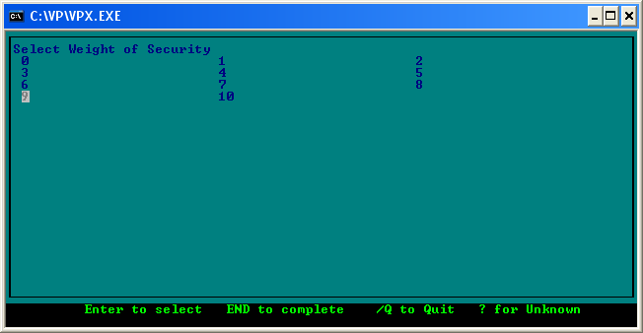

รูปที่ 5.78 แสดงการเลือกค่าน้ำหนักในเรื่องความปลอดภัย (เลือก 9)

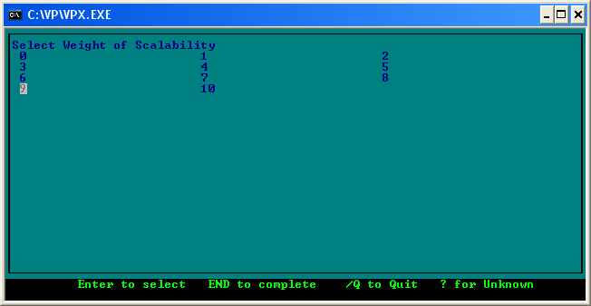

รูปที่ 5.79 แสดงการเลือกค่าน้ำหนักในเรื่องสแกลาบิลิตี้ (เลือก 9)

รูปที่ 5.80 แสดงการเลือกค่าน้ำหนักในเรื่องความสามารถในการจัดการ (เลือก 7)

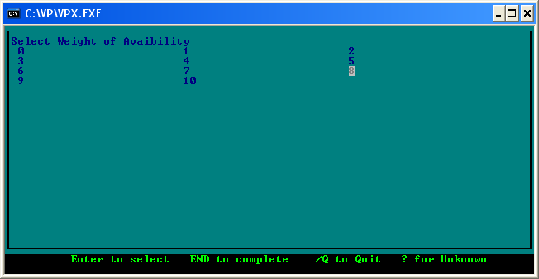

รูปที่ 5.81 แสดงการเลือกค่าน้ำหนักในเรื่องอะวาเลียบิลิตี้ (เลือก 8)

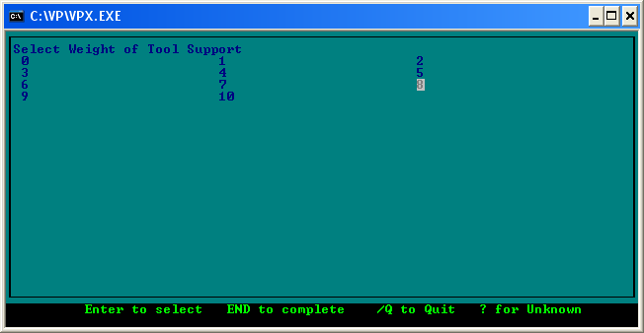

รูปที่ 5.82 แสดงการเลือกค่าน้ำหนักในเรื่องการรองรับทูลต่างๆ (เลือก 8)

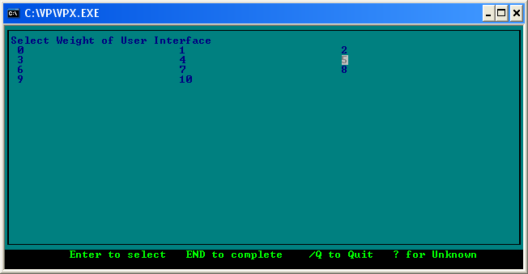

รูปที่ 5.83 แสดงการเลือกค่าน้ำหนักในเรื่องความคุ้นเคยในการใช้งานของผู้ใช้ (เลือก 5)

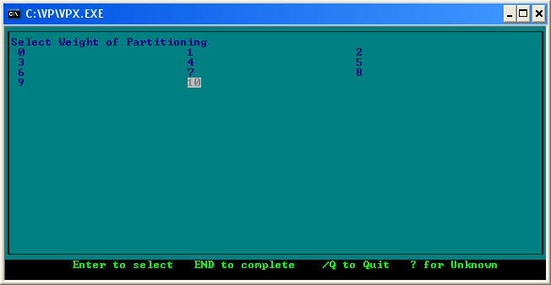

รูปที่ 5.84 แสดงการเลือกค่าน้ำหนักในเรื่องการแบ่งข้อมูล (เลือก 10)

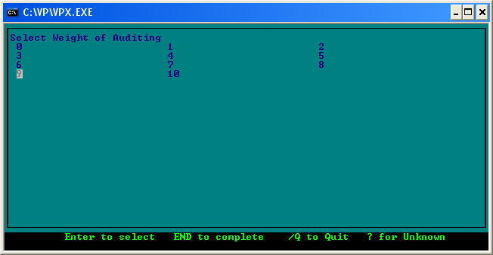

รูปที่ 5.85 แสดงการเลือกค่าน้ำหนักในเรื่องการเก็บหลักฐาน (เลือก 9)

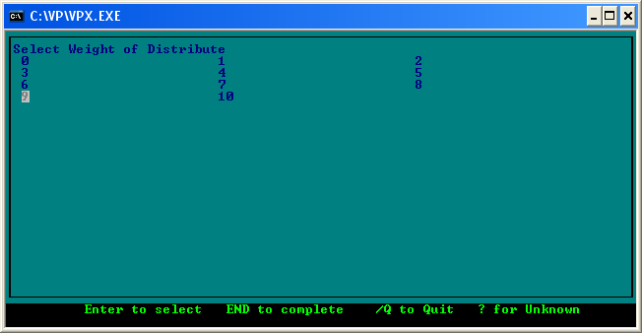

รูปที่ 5.86 แสดงการเลือกค่าน้ำหนักในเรื่องการกระจายฐานข้อมูล (เลือก 9)

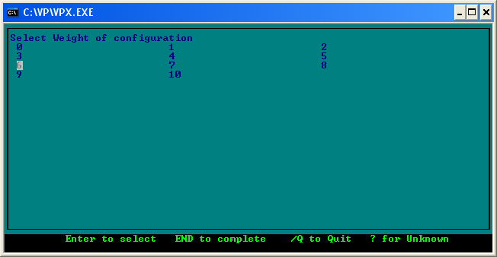

รูปที่ 5.87 แสดงการเลือกค่าน้ำหนักในเรื่องการจัดการตัวแปรต่างๆในระบบ (เลือก 6)

รูปที่ 5.88 แสดงการเลือกค่าน้ำหนักในเรื่องการจัดการพื้นที่บนดิสก์ข้อมูล (เลือก 7)

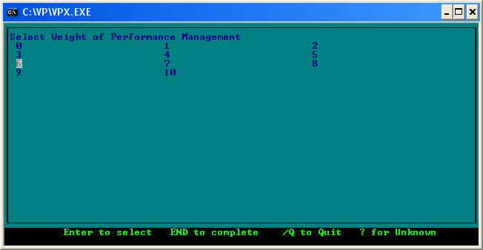

รูปที่ 5.89 แสดงการเลือกค่าน้ำหนักในเรื่องการจัดการประสิทธิภาพ (เลือก 6)

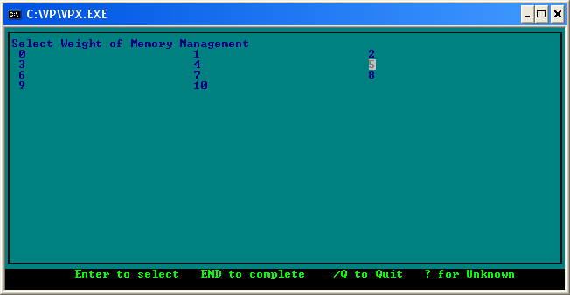

รูปที่ 5.90 แสดงการเลือกค่าน้ำหนักในเรื่องการจัดการหน่วยความจำ (เลือก 5)

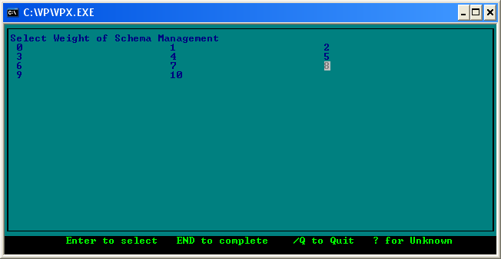

รูปที่ 5.91 แสดงการเลือกค่าน้ำหนักในเรื่องการจัดการโครงข้อมูล (เลือก 8)

รูปที่ 5.92 แสดงการเลือกค่าน้ำหนักในเรื่องการจัดการอันดู (เลือก 7)

รูปที่ 5.93 แสดงการเลือกค่าน้ำหนักในเรื่องออโตโนมี่ (เลือก 7)

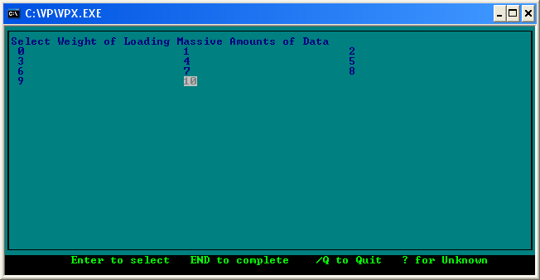

รูปที่ 5.94 แสดงการเลือกค่าน้ำหนักในเรื่องการถ่ายโอนข้อมูลปริมาณมาก (เลือก 10)

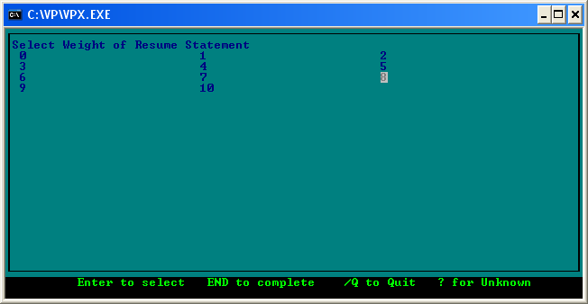

รูปที่ 5.95 แสดงการเลือกค่าน้ำหนักในเรื่องการทำคำสั่งหลังเกิดการล้มเหลว (เลือก 8)

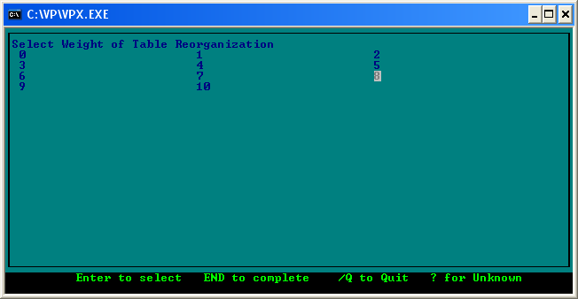

รูปที่ 5.96 แสดงการเลือกค่าน้ำหนักในเรื่องการจัดการตารางใหม่ (เลือก 8)

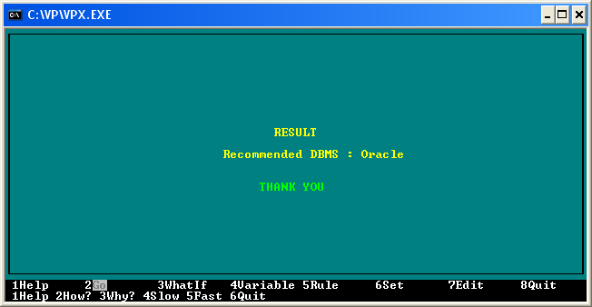

รูปที่ 5.97 แสดงคำตอบเป็น Oracle

